Ενότητα: Θερμότητα-Θερμοκρασία Τάξη: Ε’

Όταν ένα υλικό σώμα θερμαίνεται, αυξάνεται ο όγκος του (διαστέλλεται) και όταν ψύχεται, μειώνεται ο όγκος του (συστέλλεται).

Τα στερεά, τα υγρά και τα αέρια παθαίνουν διαστολή και συστολή.

Ερωτήσεις:
1. Εξηγήστε τι συμβαίνει στις πιο κάτω περιπτώσεις, χρησιμοποιώντας τις λέξεις διαστολή ή συστολή.
Τα καλώδια τον χειμώνα είναι τεντωμένα. | Το μπαλόνι σπάζει όταν μείνει λίγη ώρα κοντά στη θέρμανση.
………………………………………………………………  ………………………………………………………………  ……………………………………………………………… | ………………………………………………………………  ………………………………………………………………  ………………………………………………………………
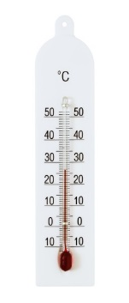  Το οινόπνευμα στο θερμόμετρο κάποτε ανεβαίνει και κάποτε κατεβαίνει. | 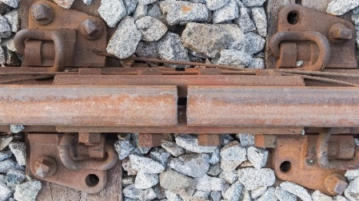  Οι σιδηροτροχιές των τρένων έχουν πάντα κενά.
………………………………………………………………  ………………………………………………………………  ……………………………………………………………… | ………………………………………………………………  ………………………………………………………………  ………………………………………………………………

2. Κάποια παιδιά θέλουν να διερευνήσουν κατά πόσο ο χρόνος θέρμανσης επηρεάζει τον βαθμό διαστολής των υλικών. Για να κάνουν το πείραμά τους χρησιμοποίησαν τη συσκευή γραμμικής διαστολής.

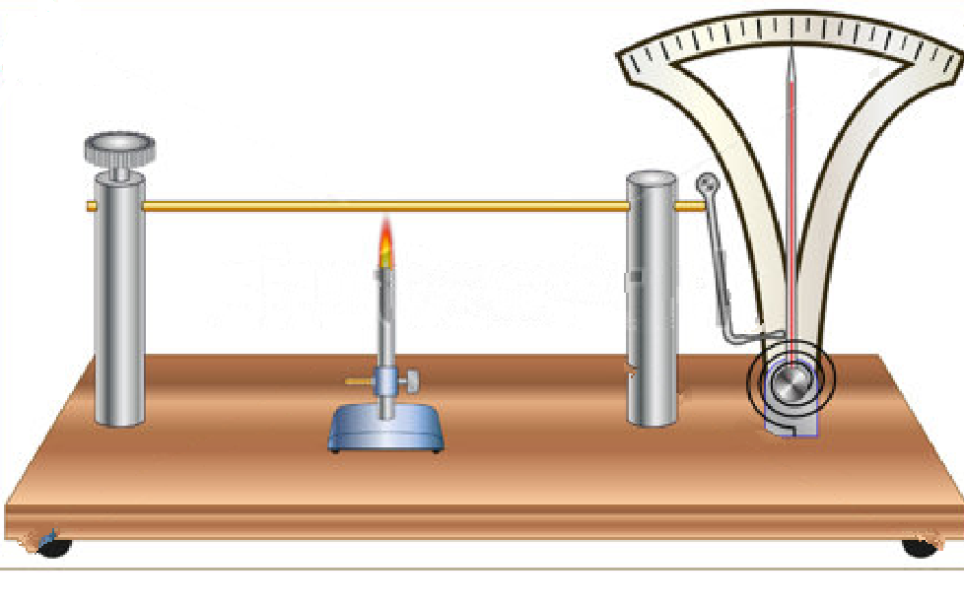
Τοποθετήστε τον κάθε παράγοντα στη σωστή θέση του πίνακα, ώστε το πείραμα των παιδιών να είναι δίκαιο:
Βαθμός διαστολής, είδος υλικού ράβδου, μέγεθος ράβδου,
χρόνος θέρμανσης, αριθμός λύχνων οινοπνεύματος

Παράγοντας που αλλάζουμε | Παράγοντες που κρατούμε σταθερούς | Παράγοντας που μετρούμε/παρατηρούμε

3. Μια ομάδα παιδιών βρήκε ότι αν αλλάξει το είδος του υλικού που ζεσταίνεται, τότε αλλάζει και ο βαθμός στον οποίο το υλικό διαστέλλεται. Μπορείτε να εξηγήσετε, γιατί ένα γυάλινο βαζάκι με μεταλλικό πώμα δεν ανοίγει εύκολα, όταν το βγάλουμε από το ψυγείο;
…………………………………………………………………….
…………………………………………………………………….
…………………………………………………………………….
…………………………………………………………………….

